**Αθήνα:** 07.05.2021

**ΑΝΑΚΟΙΝΩΣΗ**

**Παγκόσμια Ημέρα Θαλασσαιμίας: Οι προκλήσεις της πανδημίας**

Η 8η Μαΐου έχει καθιερωθεί ως Παγκόσμια Ημέρα Θαλασσαιμίας και εορτάζεται κάθε χρονιά, ενώ αποτελεί για τους πάσχοντες από Θαλασσαιμία και Δρεπανοκυτταρική Νόσο μία ξεχωριστή μέρα εορτασμού και απολογισμού.

Για την 30χρονη Ελληνική Ομοσπονδία Θαλασσαιμίας, για τους 25 Συλλόγους Μεσογειακής Αναιμίας της χώρας μας, αλλά και για τους 5.000 πάσχοντες και τις οικογένειες τους, φέτος η 8η Μαΐου δεν είναι μόνο ημέρα αφύπνισης, ευαισθητοποίησης, δράσης και έναρξης νέων αγώνων διεκδίκησης, αλλά πρωτίστως είναι μια μέρα απολογισμού, των μεγάλων προκλήσεων που αντιμετώπισαν και αντιμετωπίζουν την περίοδο της πανδημίας. Οι τεράστιες ελλείψεις σε αίμα οδήγησαν σε πρωτόγνωρα περιστατικά που δεν θέλουμε να δούμε ποτέ ξανά.

Η Παγκόσμια Ομοσπονδία Θαλασσαιμικών επέλεξε για το 2021 το θέμα: «Αντιμετώπιση των ανισοτήτων στην υγεία σε ολόκληρη την παγκόσμια κοινότητα των θαλασσαιμικών», ώστε να επισημάνει τις πολλές και πολύπλευρες ανάγκες των ατόμων με θαλασσαιμία οι οποίες, σε συνδυασμό με τις τραγικές συνέπειες της πανδημίας COVID-19, έχουν επιδεινώσει περαιτέρω τις ανισότητες στην υγεία που πλήττουν την παγκόσμια θαλασσαιμία κοινότητα.

Πράγματι, δημοσιευμένα στοιχεία και δεδομένα που συλλέχθηκαν από την Ομοσπονδία φανερώνουν ότι στις περισσότερες χώρες όπου υπάρχει θαλασσαιμία, οι ασθενείς με β-θαλασσαιμία δεν φτάνουν ή ξεπερνούν την ηλικία των 20 ετών, ενώ λιγότερο από το 20% των ασθενών με τη νόσο παγκοσμίως λαμβάνουν κατάλληλη και έγκαιρη αγωγή.

Ο εορτασμός της Παγκόσμιας ημέρας Θαλασσαιμίας είναι όμως και μια υπενθύμιση για τους αγώνες των θαλασσαιμικών σε όλα τα επίπεδα διεκδίκησης για καλύτερη ιατρική περίθαλψη, προάσπισης των δικαιωμάτων τους και αναγνώρισης αυτών ως ενεργά μέλη της κοινωνίας.

Τα άτομα με θαλασσαιμία αγωνίζονται για τα δικαιώματά τους και πιστεύουν στο ανθρωπιστικό κίνημα αλληλεγγύης, που σήμερα πιο πολύ από ποτέ, μεγαλώνει με όλους τους εθελοντές αιμοδότες που προσέρχονται και αιμοδοτούν χαρίζοντας ζωή!

Η ΕΣΑμεΑ θα συμμετάσχει στη διαδικτυακή εκδήλωση του Συλλόγου Θαλασσαιμίας Ηρακλείου – Λασιθίου, που γίνεται και υπό την αιγίδα της, το Σάββατο 8 Μαΐου, μέσω του μέλους του ΓΣ της Βασίλη Κούτσιανο. [Εδώ μπορείτε να πατήσετε ώστε να συνδεθείτε στην εκδήλωση, που θα ξεκινήσει στις 12 το μεσημέρι](https://youtu.be/5_Hbfucb9e0). Το αναλυτικό πρόγραμμα επισυνάπτεται.

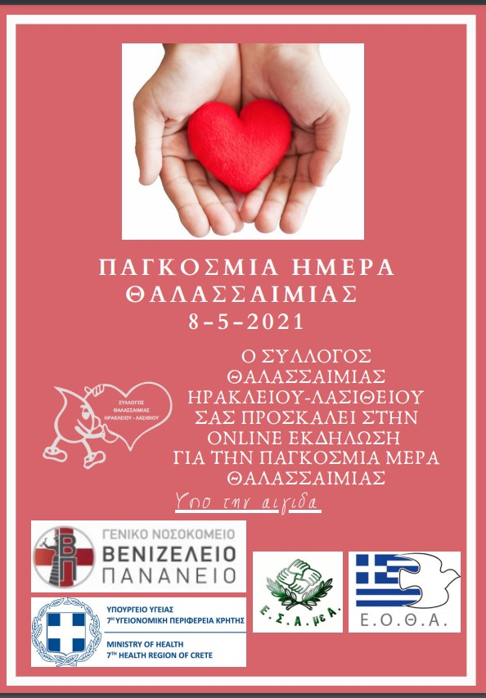

Τώρα μπορείτε να ενημερωθείτε για όλες τις εξελίξεις στο χώρο της Αναπηρίας στην ιστοσελίδα της Ε.Σ.Α.μεΑ.: [www.esaea.gr](http://www.esaea.gr/) ή [www.esamea.gr](http://www.esamea.gr/).

|  |  |
| --- | --- |
| Λογότυπο προσβάσιμου εγγράφου MS Word (*.docx) | **Προσβάσιμο αρχείο Microsoft Word (*.docx)**  Το παρόν αρχείο ελέγχθηκε με το εργαλείο ***Microsoft Accessibility Checker*** και δε βρέθηκαν θέματα προσβασιμότητας. Τα άτομα με αναπηρία δε θα αντιμετωπίζουν δυσκολίες στην ανάγνωσή του. |